Тема: Витаминки из корзинки.
Цель: Продолжать детей учить различать овощи по внешнему виду и отгадывать загадки про овощи; совершенствовать технику лепки; учить использовать в речи слова «овощи», «витамины»; развивать мышление, зрительную память, речь, внимание, творческую активность, а также умение обследовать предметы, выделяя их цвет, форму, размер, формировать интерес к окружающим предметам природы.
Предварительная работа: Экскурсия на огород, наблюдение за ростом растений в огороде, рассматривание овощей, узнавание их в муляжах, на картинках, чтение стихов, отгадывание загадок, рассматривание сюжетных картинок с изображением огорода и работа на нём.
Развивающая среда: корзинка, салфетка, овощи(лук, морковь, капуста, свекла, огурец, помидор, картофель), пластилин, дощечки, игрушка Чебурашка.
Ход занятия:
Воспитатель: дети, смотрите, кто к нам сегодня пришёл в гости?(Чебурашка). А он не с пустыми руками, он принёс корзинку. Давайте посмотрим, что в ней лежит.
Воспитатель: как вы думаете, что может лежать в корзине? (ответы детей).
Верно! А ещё в корзинке лежит записка, прочитаем её?
Дети: да!
Воспитатель читает:
«Без витаминов жить нельзя!
Они надёжные друзья,
Они спасают от болезней.
Нет ничего вкусней, полезней!»
Ваша Витаминка.
Воспитатель: какой хороший стишок про витамины. А растут наши витамины в садах и огородах.
Физкультминутка «Огород».
Огород у нас в порядке,
Мы весной вскопали грядки, (имитация работы лопатой)
Мы пололи огород, (наклоны, руками достать до пола)
Поливали огород, (показать, как поливали)
В лунках маленьких не густо
Посадили мы капусту. (присесть на корточки, обхватить руками колени)
Лето всё она толстела,
Разрасталась в ширь и в высь.(медленно подняться)
А сейчас ей тесно бедной
Говорит: «Посторонись!» (топнуть ногой)

Воспитатель: ребята, а какие продукты питания, содержащие витамины, могут быть в корзине? Посмотрим?
Дети по очереди достают овощи, называют их, описывают цвет, форму, размер.
Например:
- Это помидор. Он большой, красный, круглый.
- Это лук. Он маленький, круглый. Жёлтый.
Воспитатель: а сейчас ребятки Чебурашка загадает нам загадки!
- Лоскуток на лоскутке,
Зелёные заплатки,
Целый день на животе
Нежится на грядке.(капуста)

- Заставит плакать всех вокруг,
Хоть он и не драчу, а … .(лук)

- Любопытный красный нос
По макушку в земля врос. (морковь)

- Между грядок лежит гладок.(огурец)

- Всех круглее и краснее,
Он в салате всех вкуснее,
И ребята с давних пор
Очень любят … (помидор)
В чёрной рубашке в земле сидит Ивашка. (картофель)
Воспитатель: - Смотрите, дети, как радуется Чебурашка. какие же вы молодцы! Все загадки от Витаминки разгадали. А ещё Чебурашка приготовил для вас игру, давайте поиграем все вместе.(дети: да)
Дидактическая игра «Чего не стало?»
Описание: Овощи выкладывают на столе в ряд, дети смотрят 1-2 минуты, закрывают глаза, воспитатель убирает один овощ, дети должны сказать, какого овоща не стало. Игра повторяется несколько раз.
Воспитатель: ребятки, а давайте в подарок Витаминке слепим овощи.(работа детей за столами)
Воспитатель: как вы думаете, зачем мы едим овощи? (ответы детей)
Воспитатель: правильно, чтобы быть здоровыми, сильными, не болеть, быстрее вырасти и т.д.
«Кто здоровым хочет быть,
Не болеть и не хандрить,
Пусть полюбит витамины,
В раз исчезнут все ангины!»
Воспитатель: молодцы ребята! Вы отлично справились и узнали много нового.

Список литературы:
- «Занятия по развитию речи во 2 младшей группе», В.В.Гербова.
- «Дошкольное воспитание» №7, 2014 г.
- «Экологическое воспитание младших дошкольников».
- « Комплексное перспективное планирование» 2 мл. группа, под редакцией М.А.Васильевой, В.В.Гербовой, Г.С.Комаровой.

Приложение №1
Использованные во время занятия приемы соответствуют основной особенности детей в возрасте от 3-х до 4 лет- это требование «Я сам», которое отражает прежде всего появление у него новой потребности в самостоятельных действиях. Доверие и привязанность к воспитателю -необходимые условия хорошего самочувствия и развития ребенка. Дети данного возраста пытаются получить эмоциональную поддержку и заботу взрослого . Под влиянием общения происходят большие изменения в развитии речи: значительно увеличивается запас слов, совершенствуется грамматический строй речи, появляются элементарные высказывания об окружающем.
На четвертом году жизни начинает активно проявляться потребность в познавательном общении со взрослыми, стремительно развивается сенсорная сфера. Ребенок оказывается способным не только объединять предметы по внешнему сходству, но и учитывать общепринятые представления о группах предметов.
В играх, в предметной и художественной деятельности повышается осознанность действий и усиливается детская самостоятельность, речь сопровождает практические действия, позволяет планировать.

Младшие дошкольники- это в первую очередь «деятели», а не наблюдатели. Опыт активной разнообразной деятельности составляет важнейшее условие их развития.

Приложение №2
Развитие познавательной активности осуществляется с помощью методов наблюдения за природными объектами и явлениями природы, игрового моделирования и экспериментирования, проблемно-игровых ситуаций, труда в природе, рассматривания иллюстраций, художественных картин, просмотра видеофрагментов, чтения художественной литературы о природе. Важно, чтобы используемые методы соответствовали интересам детей, их познавательным возможностям, особенностям отношения к окружающему. В процессе наблюдений за природой необходимо продолжать накапливать представления об объектах и явлениях природы, далее — создавать условия для их применения в разнообразной деятельности. Для накопления эмоционально-положительного опыта общения с природой педагог организует праздники, развлечения, проводит экскурсии в парк, сквер, лес, к водоему.

Приложение №3

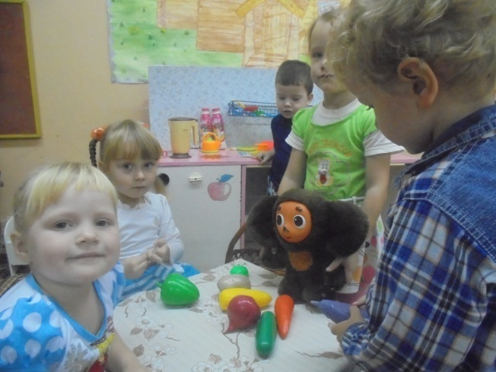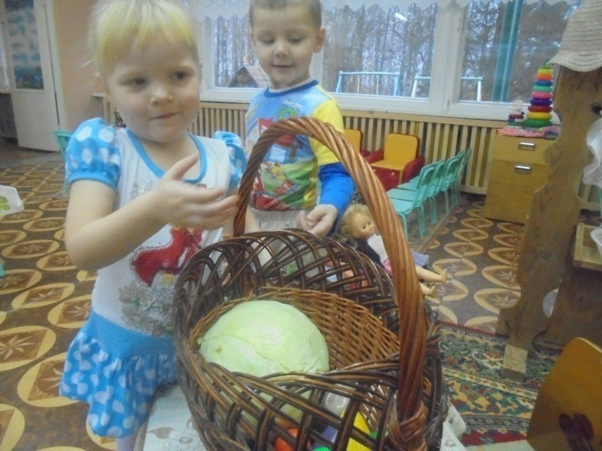

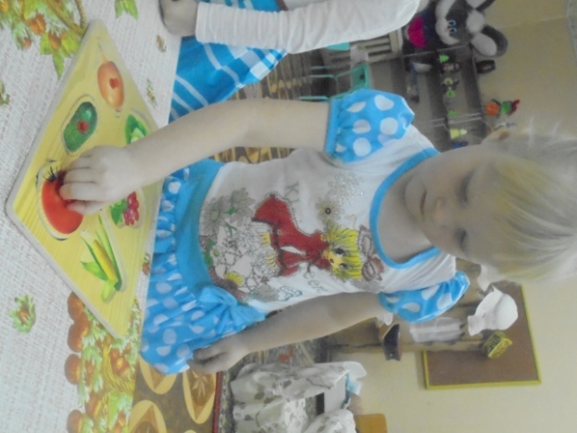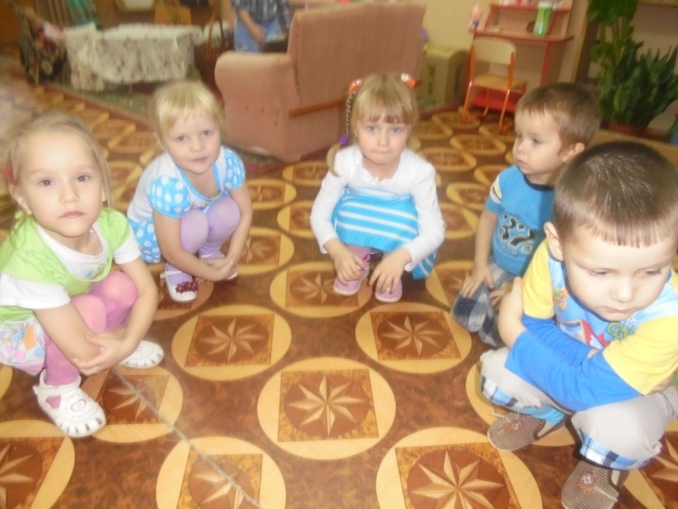

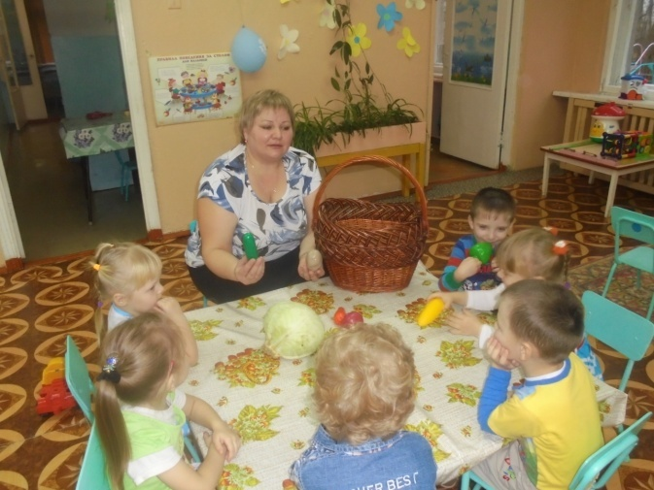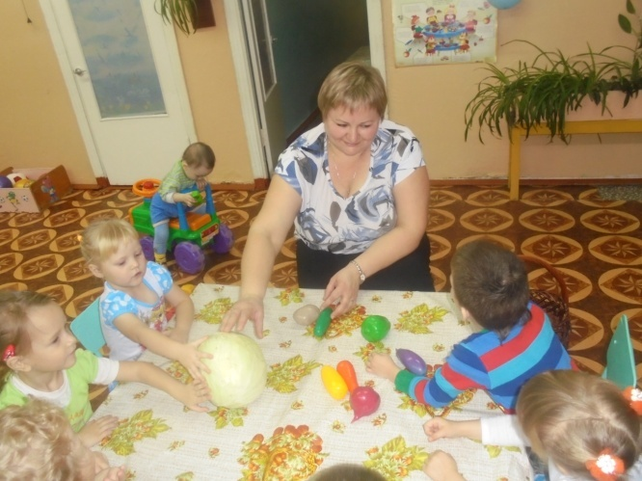

Приложение №4
Мониторинг
Мониторинг основывается на анализе достижения детьми промежуточных результатов, которые описаны в каждом разделе образовательной программы.
С помощью средств мониторинга образовательного процесса можно оценить степень продвижения дошкольника в образовательной программе. Форма проведения мониторинга преимущественно представляет собой наблюдение за активностью ребенка в различные периоды пребывания в дошкольном учреждении, анализ продуктов детской деятельности и специальные педагогические пробы, организуемые педагогом. Данные о результатах мониторинга заносятся в специальную карту развития ребенка в рамках образовательной программы. Анализ карт развития позволяет оценить эффективность образовательной программы и организацию образовательного процесса в группе детского сада.
Достижения ребенка (Что нас радует)
- Ребенок проявляет интерес к познанию, обследованию незнакомых предметов, их свойствам.
- Рассматривает, обследует предмет, по-разному действуя с ним по собственной инициативе, активно обсуждает с детьми и взрослым сам процесс и результаты обследования.
- Любит экспериментировать, организует собственную деятельность по исследованию свойств и качеств предметов и материалов.
- Способен к целенаправленному наблюдению за объектами в процессе организованного взрослым восприятия и в самостоятельной деятельности.
- Умеет выполнять сенсорный анализ, выделяя не только наиболее ярко выраженные, но и скрытые в предметах качества и свойства.
- Понимает слова, обозначающие свойства предметов и способы обследования, верно использует их в своей речи.
- Адекватно передает отношение цветов, размеров, форм, пропорции, структуру в изобразительной и конструктивной деятельности.
Вызывает озабоченность и требует совместных усилий педагогов и родителей
- У ребенка отсутствует интерес к исследованию новых, незнакомых предметов, он не умеет наблюдать.
- Не сформированы основные эталонные представления о цвете, форме, величине.
- Часто неадекватно отображает признаки предметов в продуктивной деятельности.
- В процессе организованного взрослым обследования и сравнения у ребенка отсутствуют эмоции, его речевая активность низкая.
Итоги освоения содержания образовательной области «Познание».
Развитие сенсорной культуры
Достижения ребенка (Что нас радует)
- Ребенок проявляет интерес к познанию, обследованию незнакомых предметов, их свойствам.
- Рассматривает, обследует предмет, по-разному действуя с ним по собственной инициативе, активно обсуждает с детьми и взрослым сам процесс и результаты обследования.
- Любит экспериментировать, организует собственную деятельность по исследованию свойств и качеств предметов и материалов.
- Способен к целенаправленному наблюдению за объектами в процессе организованного взрослым восприятия и в самостоятельной деятельности.
- Умеет выполнять сенсорный анализ, выделяя не только наиболее ярко выраженные, но и скрытые в предметах качества и свойства.
- Понимает слова, обозначающие свойства предметов и способы обследования, верно использует их в своей речи.
- Адекватно передает отношение цветов, размеров, форм, пропорции, структуру в изобразительной и конструктивной деятельности.
Вызывает озабоченность и требует совместных усилий педагогов и родителей
- У ребенка отсутствует интерес к исследованию новых, незнакомых предметов, он не умеет наблюдать.
- Не сформированы основные эталонные представления о цвете, форме, величине.
- Часто неадекватно отображает признаки предметов в продуктивной деятельности.
- В процессе организованного взрослым обследования и сравнения у ребенка отсутствуют эмоции, его речевая активность низкая.
Итоги освоения содержания образовательной области «Познание».
Ребенок открывает мир природы
Достижения ребенка (Что нас радует)
- Ребенок проявляет интерес к природным объектам, особенностям их жизни, испытывает радость от общения с животными и растениями — как знакомыми, так и новыми для него.
- Проявляет любознательность: задает разнообразные поисковые вопросы («Почему?», «Зачем?», «Откуда?»), высказывает мнения, делится впечатлениями со взрослыми, сверстниками, стремится отразить их в продуктивной деятельности: лепит, создает поделки из природного материала, рисует животных и растения простыми способами, раскрашивает контурные изображения.
- С удовольствием включается в поисково-исследовательскую деятельность познания природы как вместе со взрослым, так и самостоятельно, использует разные поисковые действия.
- Различает и правильно называет достаточно большое количество растений и животных, может рассказать о них, характеризуя как живые существа.
- Откликается на предложения взрослого поухаживать за растениями, животными в уголке природы, охотно, вместе с воспитателем, оказывает им посильную помощь.
- Эмоционально откликается на красоту природы, проявляет сочувствие попавшим в беду, обнаруживает стремление оказывать помощь.
Вызывает озабоченность и требует совместных усилий педагогов и родителей
- Интерес ребенка к животным и растениям неустойчивый, ситуативный, эмоциональные реакции в общении с природой слабо выражены.
- Ребенок не задает вопросов, не делится впечатлениями о природе, представления о ней просты и примитивны.
- Стремление участвовать в опытах неустойчиво, ситуативно, самостоятельные наблюдения за растениями и животными редки, в основном по предложению взрослого.
- В поведении ребенка часто повторяются негативные действия по отношению к животным, растениям, он игнорирует предупреждения взрослого.

